我县召开创建省级法治政府建设示范县推进会

1月5日下午，我县创建省级法治政府建设示范县推进会在县联通公司会议室召开。会议主要内容是在顺利完成第一阶段申报环节任务后，向大家发出“敢为、敢闯、敢干、敢首创”动员令，统筹推进创建第二、三环节工作重点任务，进一步锚定目标、笃定信心，全面实施“五大行动”，推动创建省级法治政府建设示范县工作再上新台阶。
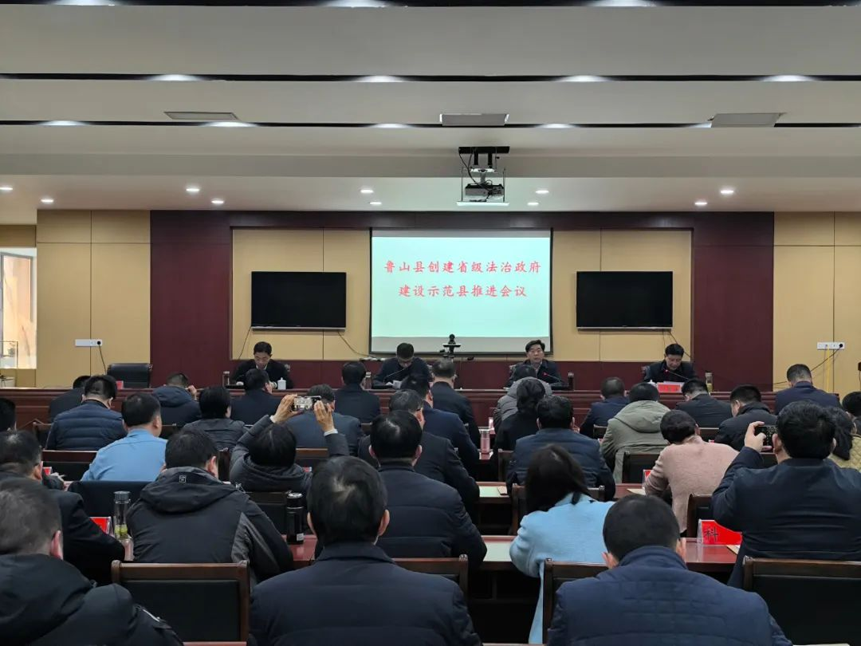
县长叶锐，县委常委、政法委书记马向阳，副县长、县公安局局长王治帮，县政协副主席闫同来出席会议。
叶锐讲话，马向阳主持会议。
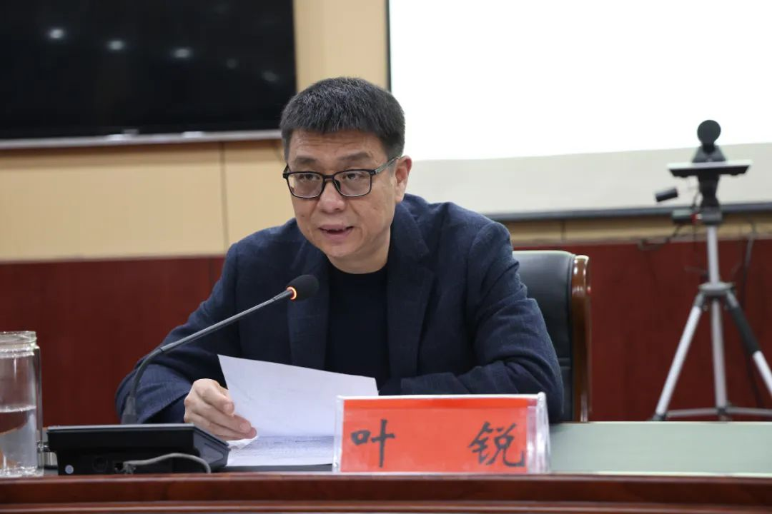
叶锐要求，一要锚定目标，坚定法治政府创建信心。在各县区竞争激烈的形势下，我们必须找准差距，积极整改，以更高标准做好各项工作，确保成功创建。二要突出重点，提高法治政府建设水平。不仅要对前期问题进行整改，还要开展广泛宣传动员。以“五大行动”为抓手，做好群众身边宣传员，力争群众对法治政府知晓率达到100%，做好培训工作。司法局要做好执法部门依法行政培训，组织开展大学习、大培训、大测试，确保通过省实地核查组组织的随机测试。同时，要积极谋划好第三阶段创建工作。三要求实问效，确保创建工作圆满完成。全县各单位要牢固树立全县“一盘棋”的思想，合力做好创建工作，高质量推进各项指标任务落地落实。各单位党政主要负责人要切实履行推进法治建设第一责任人职责，将示范创建作为一项重要政治任务，与其他工作同部署、同推进。
叶锐强调，开展法治政府建设示范县创建、“全国信访工作示范县”，是全面提升我县法治政府建设水平、社会治理水平，确保全县社会大局和谐稳定的重要举措。各级各部门要迅速行动，积极作为，推动创建工作取得扎实成效，为建设生态文化美丽富强现代化新鲁山提供坚强的法治保障。
会上，王治帮对重点工作进行了安排部署，闫同来通报了争创省级法治政府建设示范县工作开展情况，部分单位做了典型发言。

